Inspirace 22.3.-26.3.

KDOPAK BYDLÍ NA DVOREČKU?

**Uhodneš hádanku?**

**…….hádej, hádej….kdo to ví, ten ať rychle odpoví…..**

Nakreslíme vajíčko,žluté jako sluníčko.Přidáme dvě nožíčkya k nim malé prstíčky,ještě žlutou kuličku,jako ptačí hlavičku,očko, malý zobáčekpak nasypeme máček,zobej na dvorečku,kuřátko - drobečku!.......kuřátko

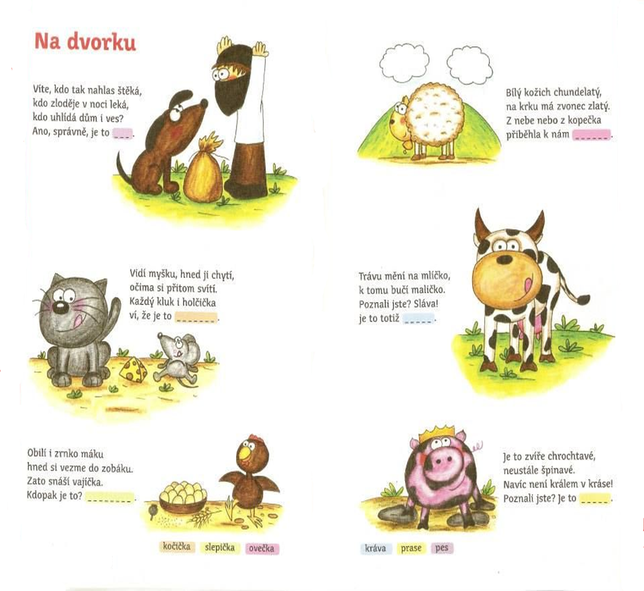

**Co je symbolem jara?**

Sníh taje, fouká teplý vítr. Příroda se probouzí ze zimního spánku-rostou první jarní kytičky, které vidíme v trávě, když jsme na procházce. Ptáci se vracejí z teplých krajů a všichni ptáci i zvířátka mají mláďátka. Třeba zajíčci-březňáčci se rodí časně zjara.

Nejhezčím symbolem jara jsou Velikonoce-velikonoční zajíček nebo beránek.

**Jak se říká zvířatům, o které se starají lidé?**

Jsou to zvířata domácí. Některá žijí na dvorku ve chlévě, jako třeba koza, kráva, prasátko, slepičky, kočky a pejsci. Znáte ještě i jiná zvířátka?

Kočky a pejsky můžeme mít nejen na dvorku, ale taky doma. Máme je pouze pro radost, pro pohlazení.

Každý z nás má svoji maminku….Děti mají maminku a tatínka a u zvířátek je to stejné. Kočka si najde kocourka a spolu mají koťátka….a tak je to všech zvířátek i ptáčků.

Zvířecí maminky se pak o ně starají tak, jako se o vás stará vaše maminka.

**V čem jsou si zvířecí maminky podobné s těmi lidskými?**

* mazlí se
* chrání je před nebezpečím
* krmí je
* pomáhá jim a učí je
* zahřívá je
* hraje si s něma

A v čem se liší? Mají dvě /ptáci/ nebo čtyři nohy/ostatní zvířata/, nemluví,jako my lidé, pouze vydávají zvuky….jako třeba mňoukají, kdákají, štěkají….mluví řečí zvířecí. Mají kůži jako my, ale na ní někteří peří, srst, štětiny. Někteří ptáci mají sice dvě nohy, ale taková husa nebo kačena mají plovací blány a to pro to, aby se mohly dobře pohybovat na vodě.

**Víš, jak si povídají zvířátka? Tak poslouchej a pak si zazpívej se mnou.**

[**https://www.youtube.com/watch?v=2QGVK-KwC-w**](https://www.youtube.com/watch?v=2QGVK-KwC-w)

**ÚKOLY:**

**Vyprávěj pohádku podle obrázku. Poznáš, jak se jmenuje?**

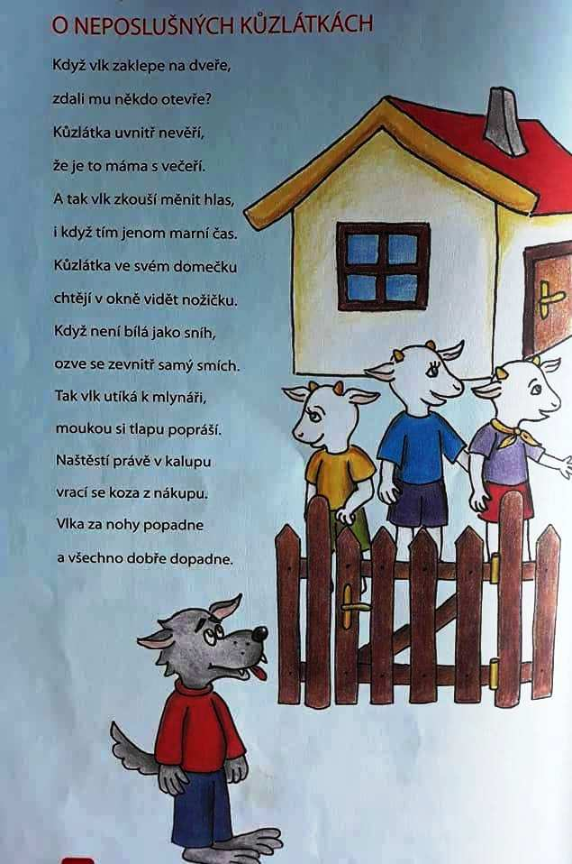

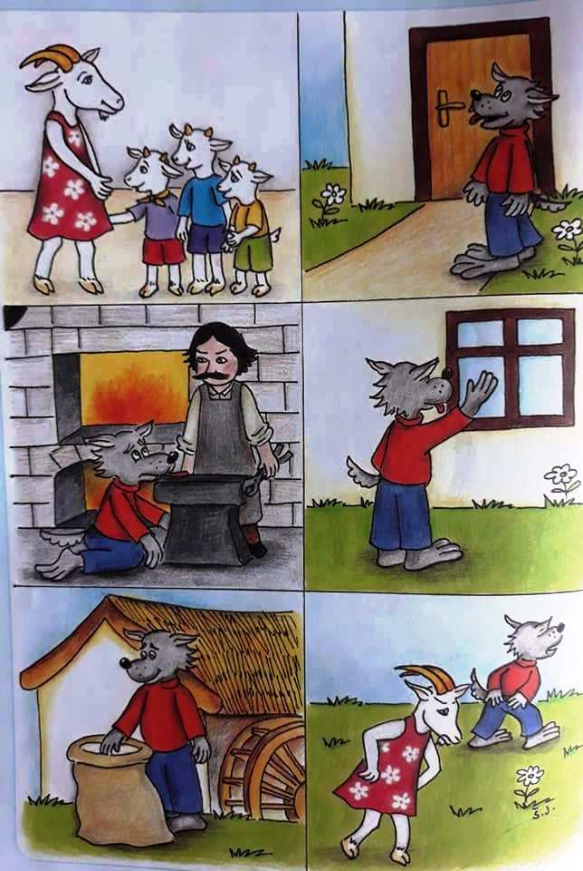

**Kdo ke komu patří?**

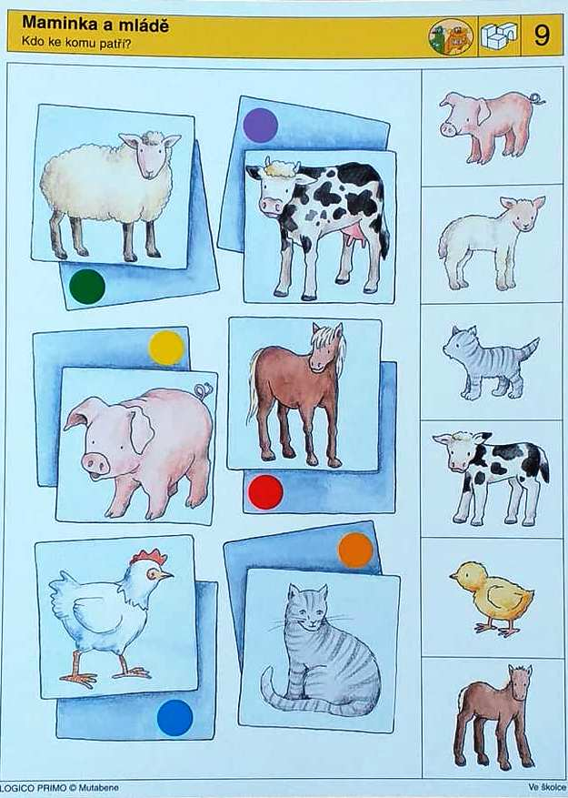

**Zacvičte si podle obrázku, jestlipak to zvládnete?**

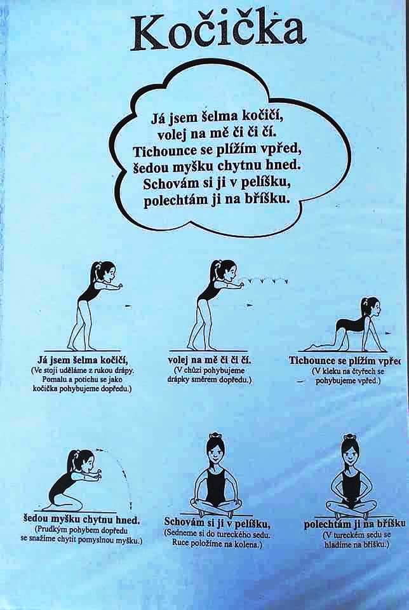

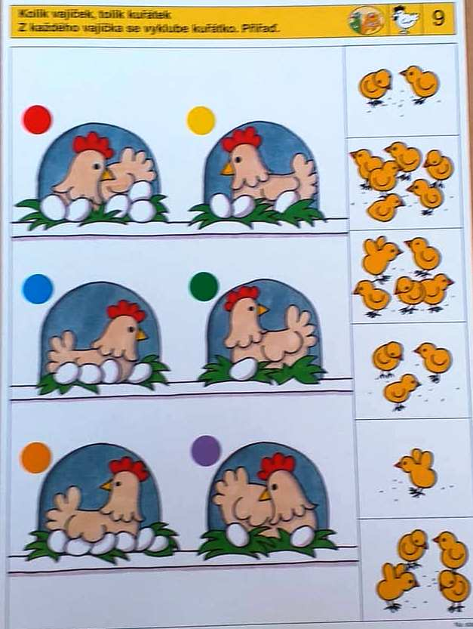

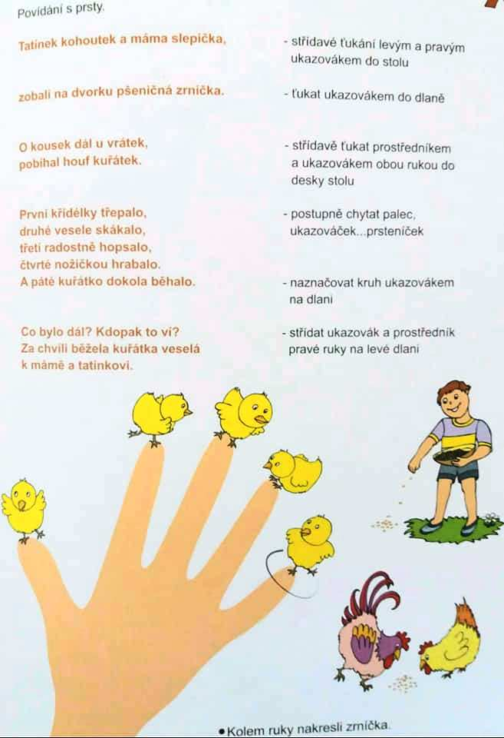

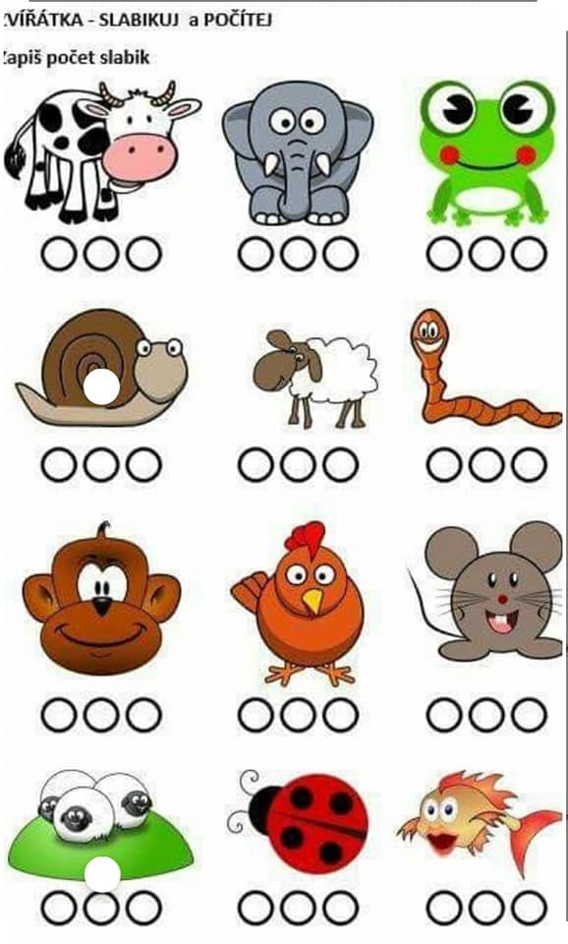**Rozstříhej obrázky na čtverečky a poskládej, jak jdou správně za sebou. Co bude jako první a co jako poslední.** 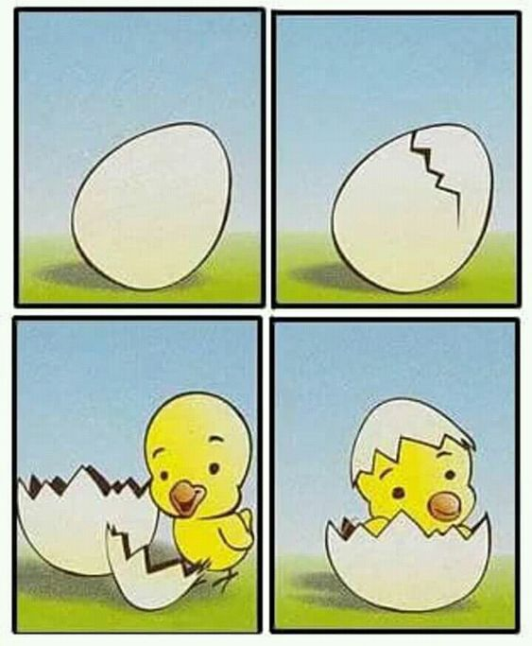

**Obkresli a vybarvi si kočičky, spočítej kolik, jich je na obrázku.**

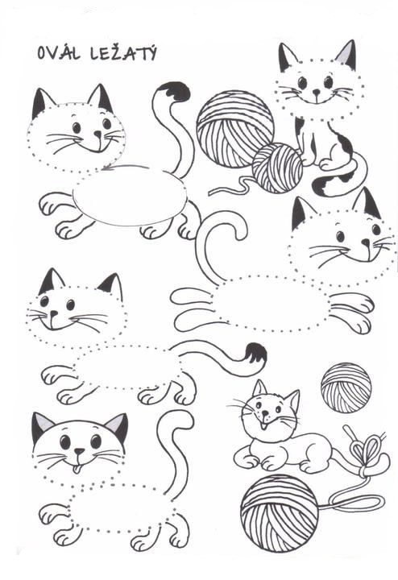

**Obtáhni si kočičku a vybarvi.**

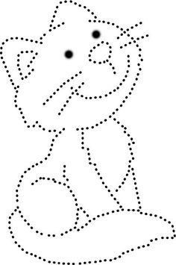

**Popletené obrázky-rozstříhej kartičky a slož zvířátka správně.**

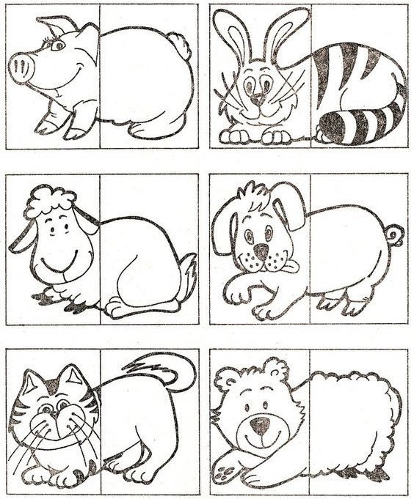

**Vystřihni si hlavičky zvířátek a přilep je k tělu, kam patří. Která zvířátka tam jsou? Vyjmenuj je.**

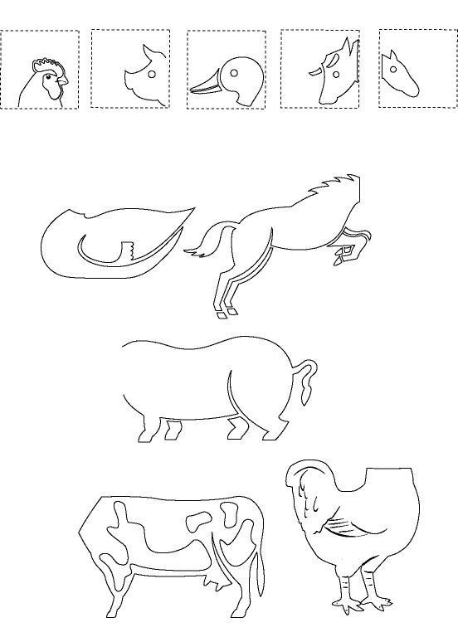

**První slípka pruhovaná, ta prostřední s mašličkami a ta třetí s kloboučkem….odpověz na otázky u obrázku…..**

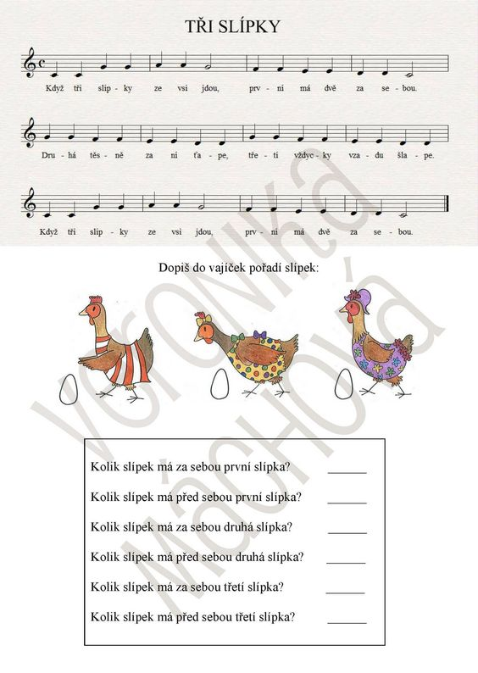

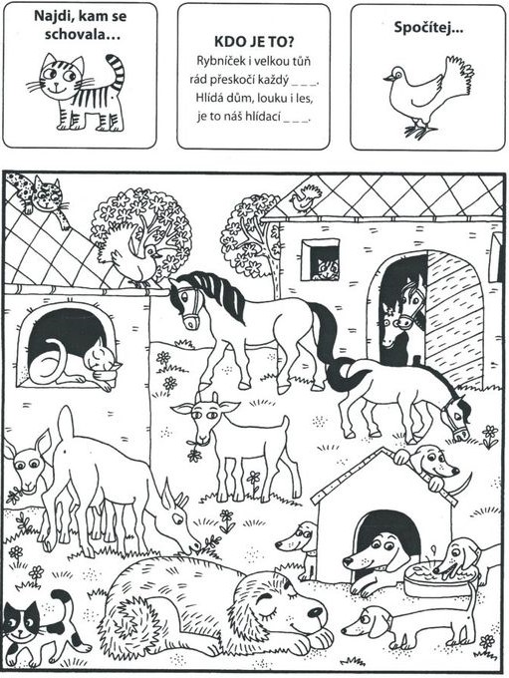

**Najdi všech 5 vajíček, která se schovala.**

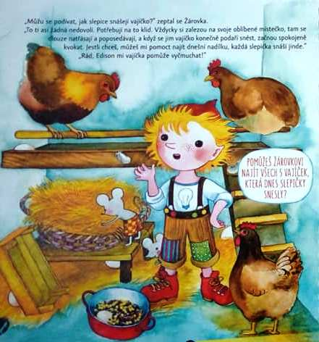

**Namoč si prst do barvičky a 5x obtiskni, pak postupně dokresluj podle tohoto obrázku.**

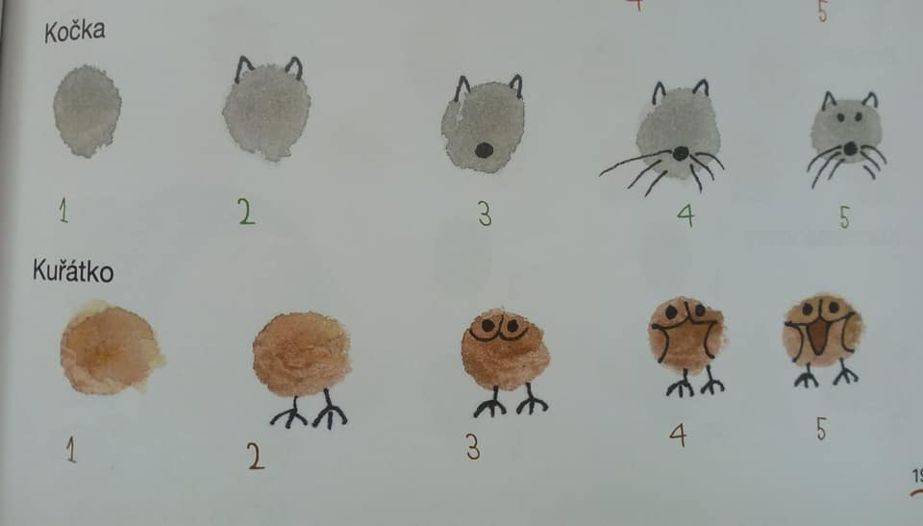

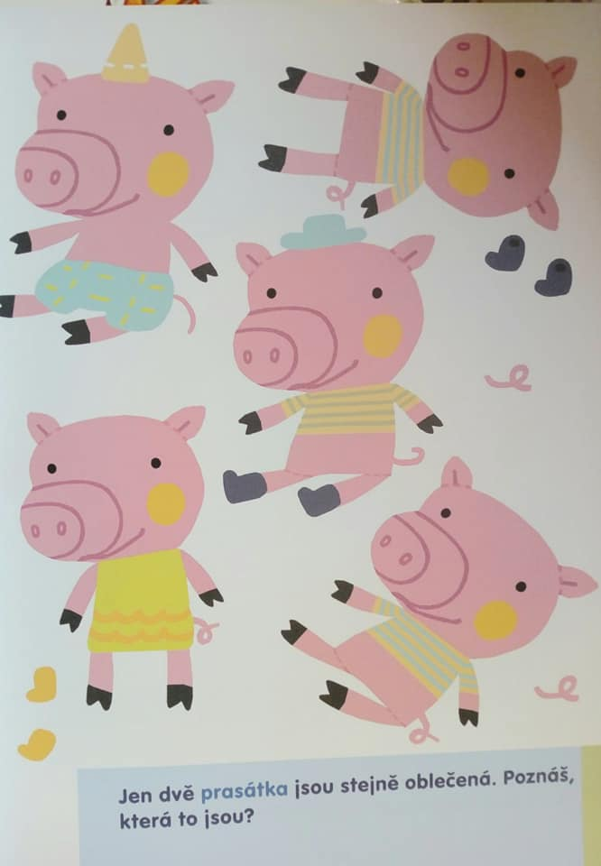

**Najdi 5 rozdílů**

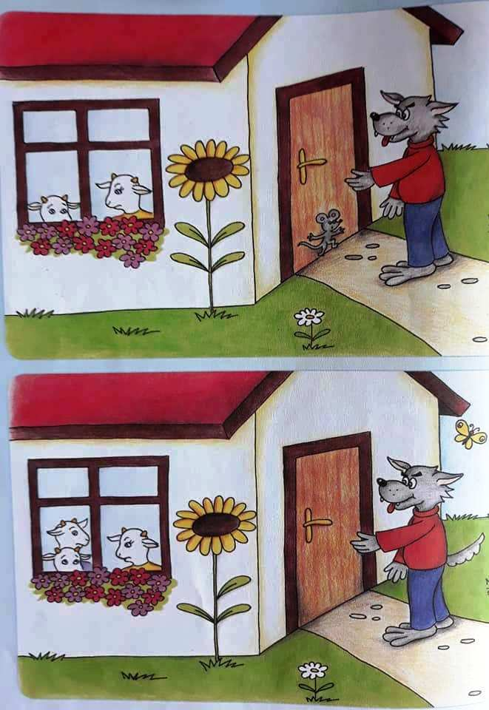

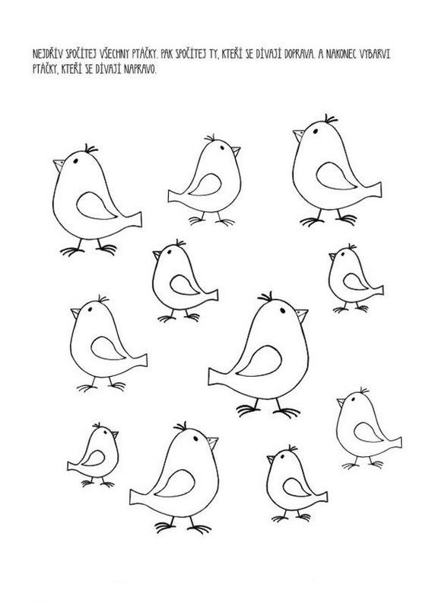

**Vybarvi ptáčky podle šipek.**

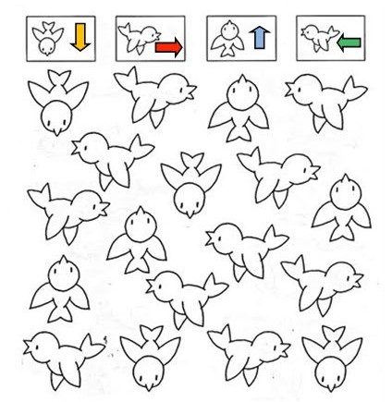

**Poskládej si kočičku**

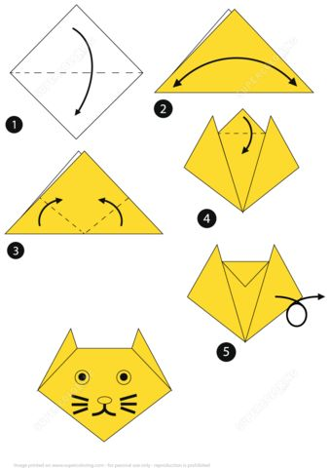

**Odkazy:**

**Zpívej a tancuj….PÍSNIČKY PRO DĚTI**

[**https://www.youtube.com/watch?v=3ZRq_4Kh7tk**](https://www.youtube.com/watch?v=3ZRq_4Kh7tk)

**Kočičí jazz**

[**https://www.youtube.com/watch?v=3ZRq_4Kh7tk**](https://www.youtube.com/watch?v=3ZRq_4Kh7tk)

**Hudební pohádka Kocourek Modroočko**

[**https://www.youtube.com/watch?v=tml6kwI4F3I**](https://www.youtube.com/watch?v=tml6kwI4F3I)

**Tři čuníci s Dádou**

[**https://www.youtube.com/watch?v=6cD2vA5pAOY**](https://www.youtube.com/watch?v=6cD2vA5pAOY)

**Kluci kočičí**

[**https://www.youtube.com/watch?v=Vcw7McLB9kM**](https://www.youtube.com/watch?v=Vcw7McLB9kM)

Inspirace 29.3.-2.4.

**Svátky jara… Co jsou VELIKONOCE? Zvyky a tradice**

Na jaře se slaví Velikonoce. Je to tradice, kterou slavíme každý rok. Pomlázka a barvená nebo zdobená vajíčka jsou nejvýraznější symboly Velikonoc.

**Mnoho původních velikonočních zvyků a obyčejů se dodržuje i v současnosti. Většina z nich má nějaký symbolický význam, který vychází z kulturních i náboženských tradic a pranostik.**

Velikonoce jsou především na vesnicích a v menších městech stále ještě významnou kulturní a společenskou událostí, při které se baví všichni bez rozdílu věku. Součástí velikonočních svátků jsou i zvyky a tradice a je dobře, že mnoho se jich stále udržuje.

**Pomlázka** by měla být vlastnoručně pletená z vrbových proutků a ozdobená stuhami. Podle pranostik totiž mladé proutky vrby přináší zdraví a mládí každé dívce nebo ženě, která s nimi dostane našleháno. Počet stuh označuje, kolik dívek a žen pomlázka při koledě o velikonočním pondělí takzvaně „pomladila“. Vlastnoručně pletené pomlázky už ale nahrazují pomlázky kupované, někteří muži dokonce používají vařečku nebo jen svazek vrbových proutků, které v lepším případě alespoň ozdobí nějakou barevnou stuhou…

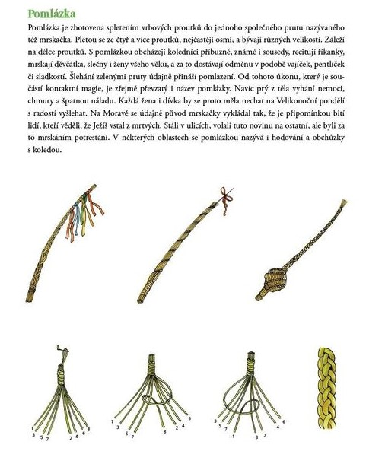

**Koledování**

**Koleda** o velikonočním pondělí patří k dosud stále dodržovaným a oblíbeným velikonočním zvykům. Na koledu chodí zásadně jen chlapci a muži, koledovat by se správně mělo jen od půlnoci do půlnoci, v některých krajích se ale koleduje jen do pondělního poledne. Koledovat domů se chodí jen k příbuzným nebo dobrým známým, venku je ale možné pomlázkou vyšlehat každou dívku nebo ženu. Tradiční odměnou za koledu jsou vajíčka, mohou to ale být i sladkosti a velmi často to také je sklenička alkoholu.

**Velikonoční říkanky a básničky**

**Říkanky a básničky** patří k pomlázce stejně jako vajíčka.  „Hody, hody, doprovody…“ zná asi každý, ale existuje jich mnohem víc a všechny mají svůj neopakovatelný velikonoční půvab. Kdo koleduje s nějakou jinou méně známou říkankou má v košíčku většinou i mnohem víc vajíček…

**Polévání vodou**

V některých krajích muži ženy společně s vyšleháním ještě polévají studenou vodou, ale správnější význam tohoto zvyku je, že dívky a ženy v úterý ráno po velikonočním pondělí polévají chlapce a muže. Někde se místo vody používá parfém, ve většině případů samozřejmě levný, ne příliš voňavý a ve větším množství.

Vodou se polévají i hospodářská zvířata, protože podle pověr je polití omlazuje a dodává jim sílu.

**Řehtačky a klapačky**

**Řehtačky a klapačky** nahrazovaly – a někde občas ještě stále nahrazují – zvony, které naposledy zní při mši na Zelený čtvrtek a znovu se rozeznívají až na Bílou sobotu. Řehtačky i klapačky jsou různé – malé do ruky, ale i velké, které se vozí na trakaři. Na mnoha místech je řehtání a klapání symbolickým vyháněním Jidáše a začíná tak, že na Zelený čtvrtek chlapci s řehtačkami a klapačkami vyběhnou po mši z kostela a volají „Jidáše honíme, klekání zvoníme, přitom se modlíme…“

**Beránek a zajíček**

**Velikonoční beránek** je tradičnípečivo. Jako symbol má beránek původ už v dávných pohanských dobách a svůj význam má u křesťanů i u Židů – je členem křesťanského Božího stáda, o které se stará pastýř, kterým je židovský Bůh. V dobách starověku i středověku byl beran obřadním jídlem, ale protože jeho maso bylo drahé, jedlo se pečivo ve tvaru beránka a tento zvyk přežil až do dnešní doby.

**Zajíček** je velikonoční symbol s původem v Německu, vznik této tradice má několik vysvětlení. Podle jednoho se zajíc často pohyboval okolo lidských obydlí a hledal tam potravu, podle jiného se dříve o Velikonocích pekl chléb ve tvaru zajíce a doprostřed se pokládalo uvařené vajíčko. Zajíc je ale i v Bibli mezi „stvořeními maličkými na zemi a moudřejšími nad mudrce“, kde symbolizuje skromné a pokorné.

**Mazanec a Jidáše**

**Mazanec** symbolizuje slunce. Těsto by se správně mělo zadělávat na Bílou neděli a mělo by být stejné jako těsto na vánočku. V dřívějších dobách mazanec nebyl sladký, připravoval se ze strouhaného sýra a většího množství vajec, aby byl hodně žlutý. Nesladké mazance se jmenovaly různě – baba, babyka, šoldr, plecovník nebo svěceník. V sladké podobě si mazanec zachoval původní kulatý tvar a uprostřed znamení kříže.

**Jidáše** by měly mít tvar válečku, protože symbolizují provaz, na kterém se Jidáš podle křesťanského výkladu oběsil. Praktičtější vysvětlení pečení Jidášů je, že hospodyně chtěly spotřebovat zbytky těsta. Klasické těsto na Jidáše se ale připravuje z bílé mouky a medu.

Upečte si Jidášky:

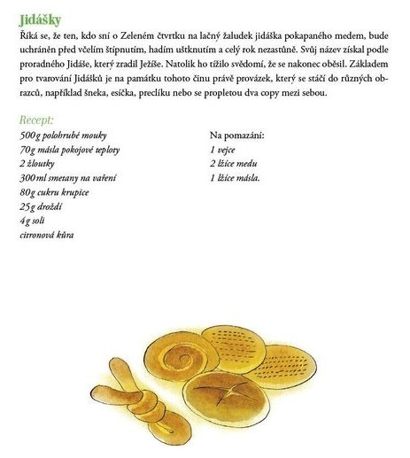

Zasejte si trávu do květináčku, pěkně vyroste a máte krásnou dekoraci na kraslice.

**Vysévání obilí**

**Vysévání obilí** symbolizuje začátek jara a tím i zemědělských prací. V současnosti se ale vysévá už před Velikonocemi spíš tráva nebo případně nějaké obilí do nízké misky s hlínou, vzklíčené – ideálně krátce před velikonočními svátky – se pak zdobí kraslicemi. Obilí se vysévá i v současné době, účel je ale především dekorativní.

**Vajíčka** jsou odměnou za vyšlehání. Chlapci a muži dostávají vajíčka barvená, malovaná i jinak různě zdobená. Vzhled vajíček velmi často vychází z regionálních a místních zvyklostí a svůj význam mají i barvy.

**ÚKOLY**

Slepička snesla vajíčka, obkresli je tužkou, směrem tak, jak ukazuje šipka.

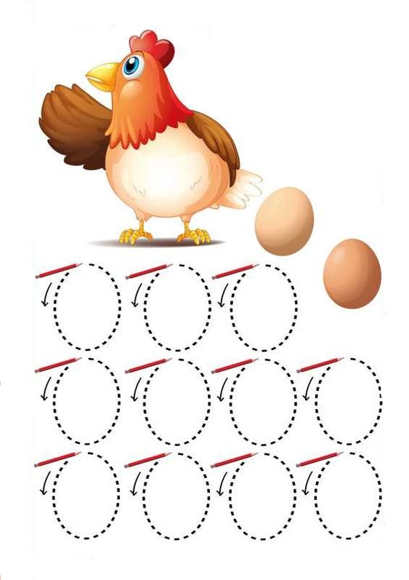

**Vybarvi si obrázek**

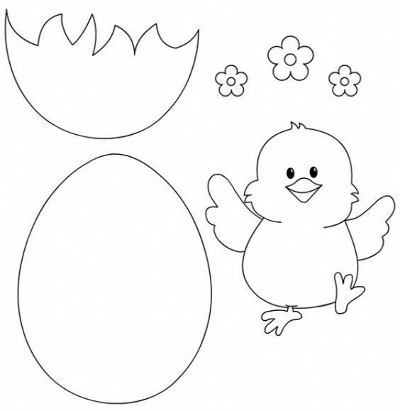

Vystřihni si čtverečky po přerušované čáře, přiřaď je k obrázkům nahoře podle velikosti a ten, který ti zbyde nalep na volné místo.

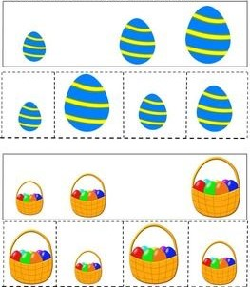

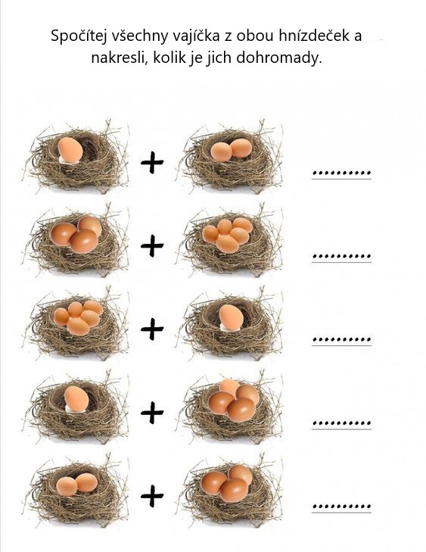

**Vybarvi si omalovánku.**

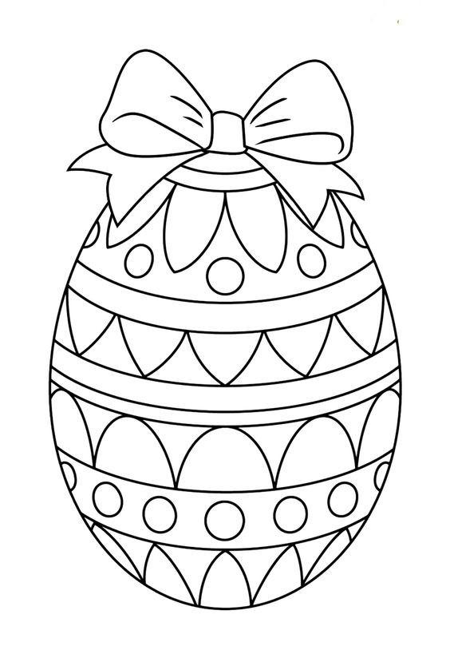

Vyrobte si slepičku….potřebujete bílý papír…z jedné strany si ho vybarvěte, nebo nalepte krepový papír, pak ho složte na polovinu, když ho zpět rozložíte, uvnitř je rozdělený - chytnete pravý horní roh a ohnete směrem dolů, totéž uděláte s levým rohem. Špičky pak odstřihněte no a už jen stočte do kornoutku a svažte mašličkou, zbytek dodělejte podle obrázku…..vložte vajíčko a je hotovo.

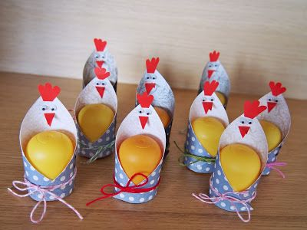

Stříhej po čáře….

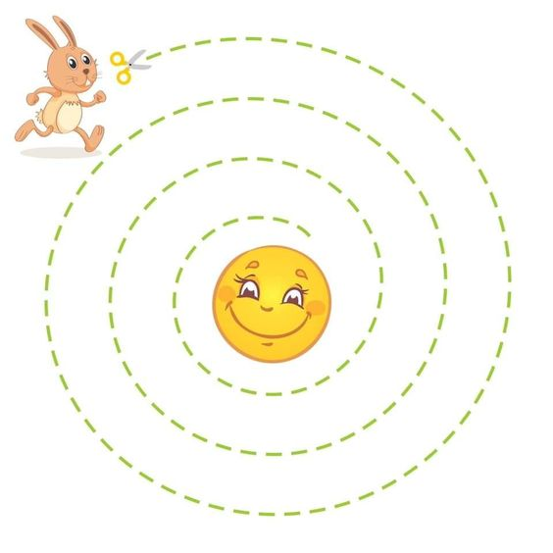

**Dokresli druhou polovinu zajíčka a pak si ho vybarvi.**

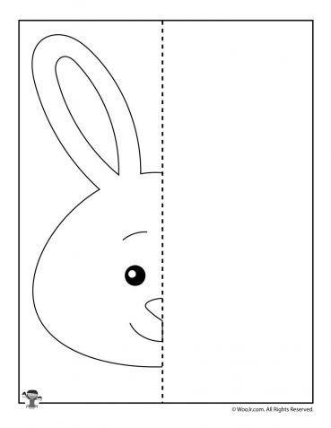

**Poznej zvuky zvířat…..**

<https://www.youtube.com/watch?v=QnuzTxmmW8Y>

**Velikonoční koledy s obrázky**

<https://www.youtube.com/watch?v=URnK-6PCud4>

**Pohádka Neposlušný zajíček….povyprávěj o čem pohádka byla**

<https://www.youtube.com/watch?v=qKvblldR_RI>

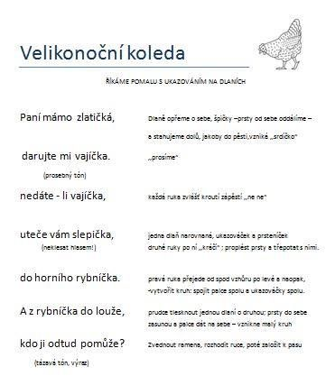

Obkresli tužkou cestičku k beránkovi

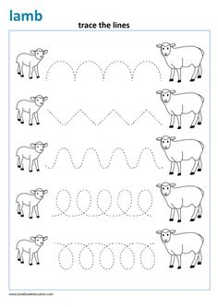

Odkazy:

Hody hody doprovody…..JAK TO CHODÍ O VELIKONOCÍCH? PODÍVEJTE SE?

<https://www.youtube.com/watch?v=H5U5GDDCq3k>

<https://www.youtube.com/watch?v=ehTGibYgdNo>

Pohádka O velikonočním vajíčku

<https://www.youtube.com/watch?v=lgUXv7GMOmc>